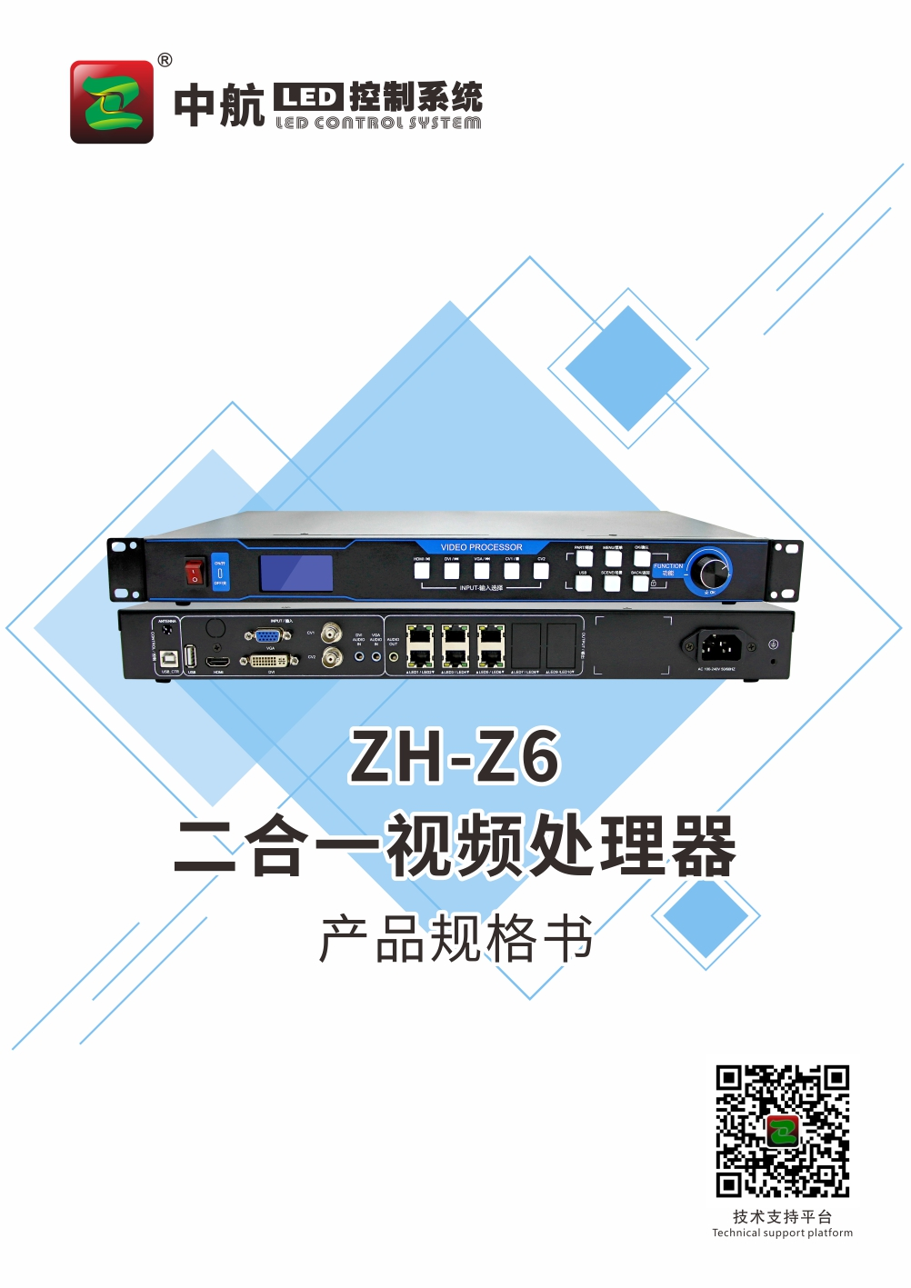

产品概述
ZH-Z6是一款针对LED大屏幕显示系统开发的高清视频处理器与发送卡二合一产品。它采用业内领先的无损缩放技术，支持高清HDMI/DVI输入及标准千兆网口输出，为客户提供LED大屏高清显示方案。本产品能一键切换同步高清视频源和异步U盘内容显示，最大程度地简化了客户操作流程，真正做到简单操作的目的。支持局部、全屏模式一键切换，画面过渡流畅稳定。提供多模式键盘锁，为客户提供更多安全操作方面的选择。ZH-Z6系统支持在线升级，为客户不定期升级新功能做好保障。
功能特点
- 支持多路信号输入：HDMI，DVI，VGA，CVBS*2，USB，音频*2；
- 支持音视频同步输入：支持音视频同步输入：除HDMI和USB音频外，可以外接两路针对DVI\VGA视频通道的音频输入（PJ3.5）；
- 支持以下输出信号接口：LAN(RJ45)×6（带网口连接状态指示），整机最大支持分辨率为390万像素，支持自定义分辨率，最宽8192像素，最高2160像素；单网口宽度最大2048，高度最大1920；Audio音频（PJ35）×1；
- 支持图像亮度调节、对比度、清晰度、色度调节；
- 支持EDID配置管理：支持EDID（Extended Display Identification Data，扩展显示识别数据）的读取、修改、自定义；
- 支持VGA校正功能：解决模拟信号在传输过程中容易产生的黑边、偏移问题；
- 支持Super Resolution放大技术：视频补偿处理算法。画面缩小无尺寸限制，并保留图像细节，减轻画面放大多倍后产生的失焦现象；
- 支持去黑边/剪裁功能：解决输入信号（尤其是VGA信号及非标准摄像头的输出信号）产生的黑边问题，针对任意信号源做任意裁剪（依旧保持满屏状态）；
- 支持通道保护：对设备输入、输出I/O接口进行保护，避免静电冲击；通道间相互独立，且彼此互补；
- 支持亮度调节：实时、快捷进行屏体显示亮度调整；
- 支持自定义分辨率；
- 支持多功能按键锁定，防止误操作；
- 支持画面冻结；
- 支持LED屏幕测试：黑屏、蓝屏、红屏等任意显示切换；
- 支持智能设置；
- 支持场景调用与保存；
- 支持中英文语言设置；
- 支持按键、旋钮多模式调节；
- 标准1U机箱，标配LCD操作显示屏，标配机箱手提，方便施工安装；
- 宽供电电压输入范围AC 100~240V，50/60HZ输入；
- 支持在线系统升级。

系统拓扑图
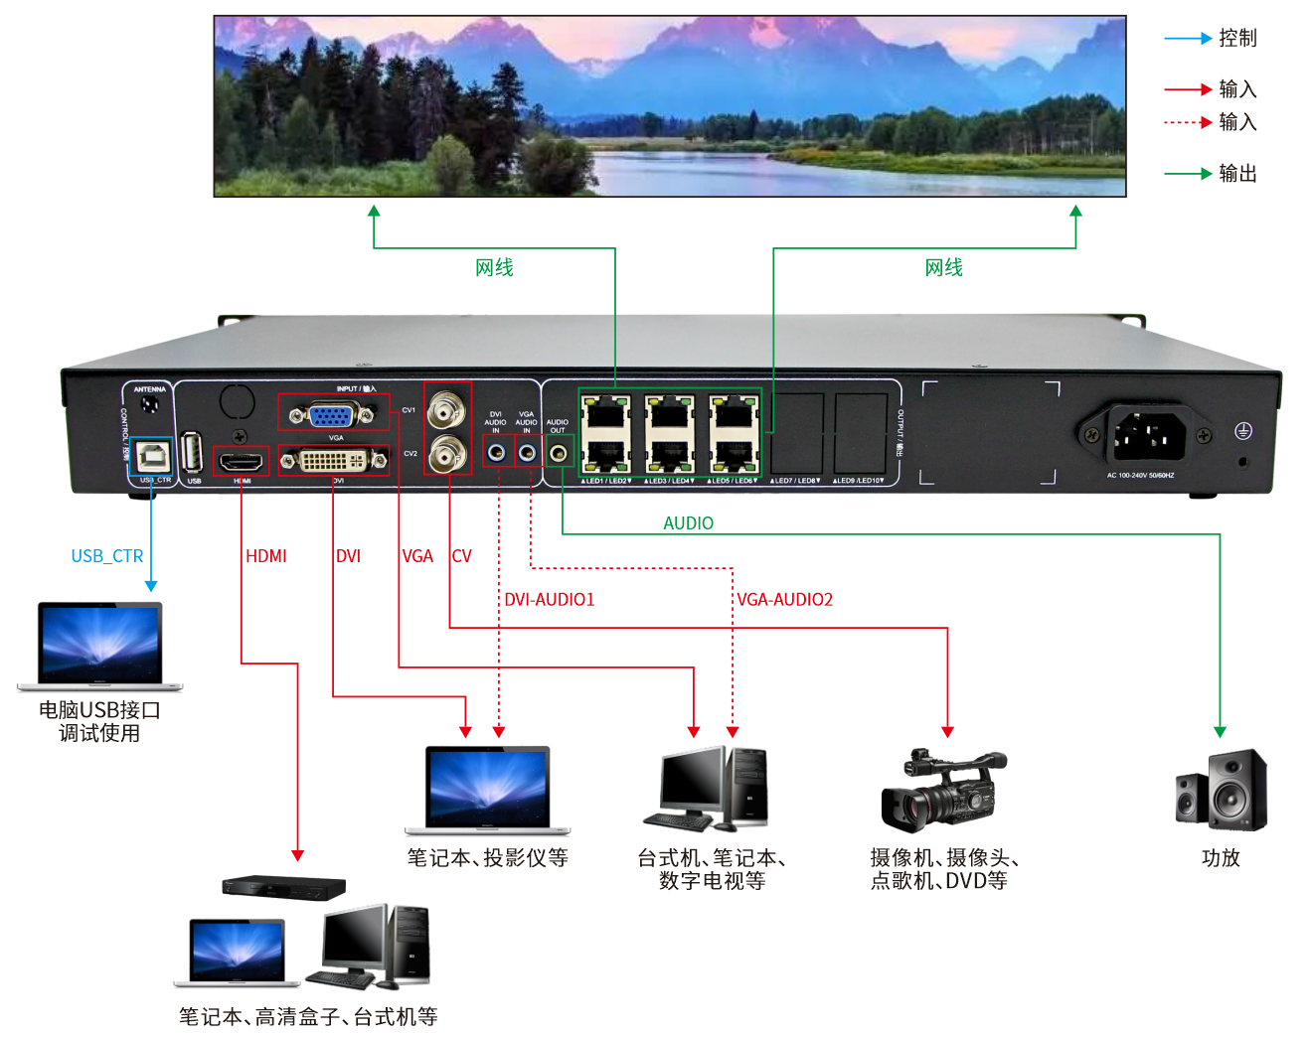

硬件介绍
前面板
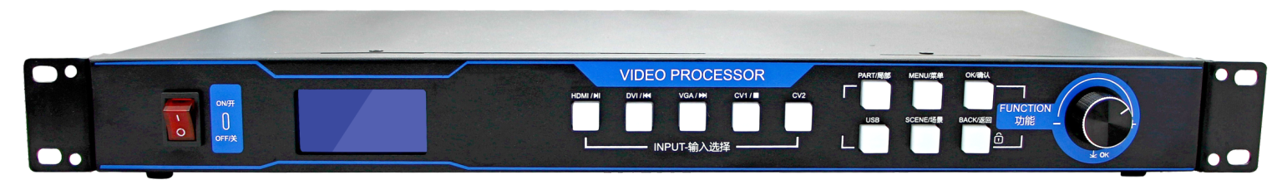
液晶显示屏
按键部分
旋钮
开关

开关 | 电源开关
液晶显示屏 | 显示用户操作的详细提示
旋钮 | 调节LED屏分辨率的大小和确认等

按键部分说明
HDMI | HDMI信号输入选择键 | PART/局部 | 局部/全屏切换
DVI | DVI信号输入选择键 | MENU/菜单 | 进入高级设置模式
VGA | VGA信号输入选择键 | OK/确认 | 选项确认键
CV1 | CV1信号输入选择键 | BACK/返回 | 返回上一级菜单/锁定功能
CV2 | CV2信号输入选择键 | SCENE/场景 | 预设场景调用键
USB | USB信号输入选择键

后面板

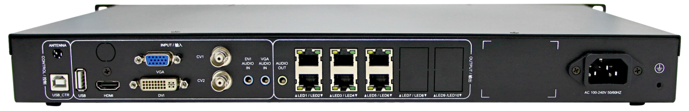
输入端
输出端
电源接口
控制端

CONFIG/控制端 |  | INPUT/信号输入端 |  | OUTPUT/信号输出端
ANTENNA | 预留天线接口 | HDMI | HDMI输入端口 | AUDIO | 音频输出接口
USB_CTR | 系统调试接口 | VGA | VGA输入端口 | S1/S2/S3/  S4/S5/S6 | 网口工作指示灯
 |  | DVI | DVI输入端口 | S1/S2/S3/  S4/S5/S6 | 网口工作指示灯
 |  | CV1/CV2 | CV输入端口 | LED1/LED2/LED3/  LED4/LED5/LED6 | 输出网口
 |  | USB | USB输入端口 | LED1/LED2/LED3/  LED4/LED5/LED6 | 输出网口
 |  | AUDIO1 | DVI音频输入接口
 |  | AUDIO2 | VGA音频输入接口

规格参数
输入标准

端口 | 数目 | 分辨率规格
HDMI | 1 | EIA/CEA-861标准，符合HDMI1.4标准支持HDMI输入音频数据输出
DVI | 1 | 支持1920*1200/60Hz等符合VESA标准的分辨率
VGA | 1 | 支持1920*1200/60Hz等符合VESA标准的分辨率
CV | 2 | PAL/NTSC
USB | 1 | 标准USB2.0接口
AUDIO | 2 | 3.5mm标准音频接口

输出标准

端口 | 数目 | 分辨率规格
LED | 6 | 标准千兆网口
AUDIO | 1 | 3.5mm标准音频接口

整机规范

输入电源 | AC 100~240V，50/60HZ,不大于2A
工作温度 | -20~45℃
外形尺寸 | 482*243*44.5(mm,长*宽*高)
重量 | 2.8KG

尺寸孔位图
单位mm

